ImpactSee ® Labels
ImpactSee 防震动标签和配套警示标签，会提醒每个处理你货物的人，该产品会因处理不当而受到监控。
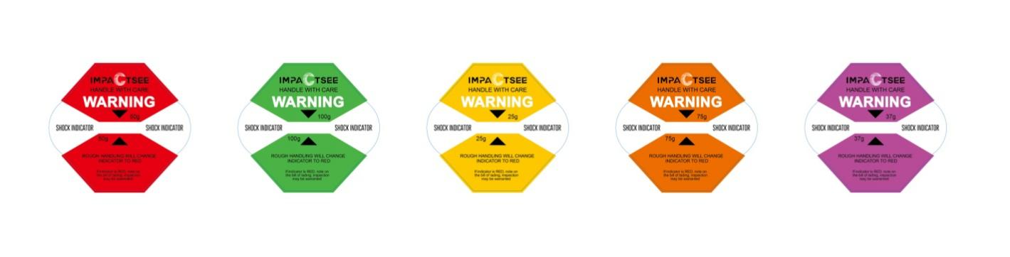
降低损失、提高你的利润、保护你的投资。
ImpactSee防震动标签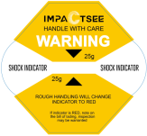通过中间白色玻璃晶体管的颜色变化来显示使用情况，防止操作不当，并降低与损坏相关的成本
ImpactSee标签是防篡改的，在运输或储存过程中受到冲击和震动等破坏性影响时，ImpactSee会变成鲜红色的机械装置。

好处:
•对不恰当的操作起到视觉威慑作用
•通过对货物的保护减少错误处理
•提供了处理不当产生的无可争辩的证据
•提醒收件人在接受之前检查内容
•促进所有产品处理的责任链
•确认包装的有效性
•帮助识别供应链中生产到运输和储存的问题点
•帮助提高产品从一个物流点到另一个物流点之间运输质量

仓储
•请在常温下（25℃）保存，常温下保存年限为两年，如冷藏更佳。
•不可存放于腐蚀性气体介质；液体中（如油、药液、有机溶液等）；多尘、不清洁的场所；曝露于日光直射的场所；
•请勿拆动，保持产品完整；拆除了保护纸的产品开始启动功能，造成不必要的浪费；
•基于产品的特有性质，请小心轻放；
•必须在交货后两年内使用。
选择指南
要开始选择ImpactSee冲击指示器灵敏度，您需要知道两件事:货物大小和重量。选择指南只是作为一个参考。实际使用还要考虑到产品的易损性和包装情况，来选择具体规格和相应G值的标签。
重量(lbs英磅)货品尺寸 | 0 - 1 ft（立方英尺）/0-0.03立方米 | 1～5 ft/0.03-14立方米 | 5-15ft /0.14-0.42立方米 | 15-50ft/0.42-1.42立方米 | 50+ft/1.42+立方米
0-10lbs/0-5KG | L-30(100G) | L-30(100G) | L-35(75G) | L-35(75G) | L-35(75G)
10-25lbs /5-11KG | L-30(100G) | L-35(75G) | L-35(75G) | L-47(50G) | L-47(50G)
25-50lbs /11-23KG | L-35(75G) | L-35(75G) | L-47(50G) | L-47(50G) | L-55(37G)
50-100lbs/23-45KG | L-35(75G) | L-47(50G) | L-47(50G) | L-55(37G) | L-55(37G)
100-250lbs/45-113KG | L-47(50G) | L-47(50G) | L-55(37G) | L-55(37G) | L-65(25G)
250-1000lbs/113-454KG | L-47(50G) | L-47(50G) | L-55(37G) | L-65(25G) | L-65(25G)
1000Ibs+/454KG+ | --- | L-55(37G) | L-65(25G) | L-65(25G) | L-65(25G)
1英磅（Lbs）=0.4536KG 1立方英尺（cubic feet）=0.028立方米

主要规格
灵敏度范围 | 25-100G
震动发生时间 | 0.5-50毫秒
精度 | ±15% at 20°C / 68°F, 1个标准大气压下
工作温度 | ‘-13°F to 176°F/-25°C to 80°C
重量（随G值大小变化） | ~2.37g
尺寸 | 110 mm x 98 mm
安全 | 防篡改/序列号(选配）/二维码
胶粘剂 | Acrylic/丙烯酸
保质期 | 20°C / 68°F, 1 ATM下，自销售日起两年
存储和建议 | 20°C / 68°F 1 ATM 下0-99% RH无凝结

产品名称 | 物料号
L-30 IMPACTSEE Label - 100G (Green)
L-35 IMPACTSEE Label - 75G (Orange)
L-47 IMPACTSEE Label - 50G (Red)
L-55 IMPACTSEE Label - 37G (Purple)
L-65 IMPACTSEE Label - 25G (Yellow)
最低订购数量:100个

